Die Rente ist nicht sicher

DW Datum 26.04.2016

Die Aussichten für viele zukünftige Rentner in Deutschland sind schlecht. Auch wenn sie viele Jahre gearbeitet haben, werden sie im Alter nicht mehr viel Geld bekommen. Experten und Politiker suchen nach Lösungen.

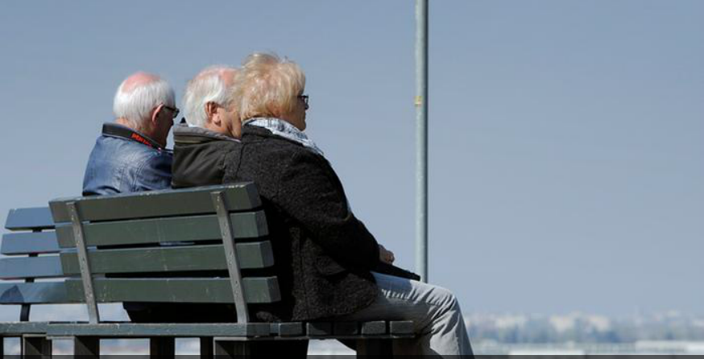

http://www.dw.com/de/die-rente-ist-nicht-sicher/a-19214602

Die Lebenserwartung in Deutschland steigt, und die Geburtenrate sinkt. Dadurch entsteht ein Problem: Immer weniger Berufstätige müssen für immer mehr Rentner zahlen. Denn von den Beiträgen der Arbeitnehmer und Arbeitgeber in die gesetzliche Rentenversicherung werden die aktuellen Rentner bezahlt. Die Organisation für wirtschaftliche Zusammenarbeit und Entwicklung (OECD) warnt deshalb, dass die gesetzliche Rente in Zukunft sehr gering sein wird. „Diese Entwicklung wird von jüngeren Menschen absolut unterschätzt“, sagt ein OECD-Sprecher.

Die Höhe der staatlichen Rente hängt in Deutschland davon ab, wie viel man in seinem Beruf verdient hat. Wer viel verdient, zahlt automatisch mehr in die Rentenkasse ein und bekommt deshalb später auch eine höhere Rente. Andersherum heißt das: Wer wenig verdient, zahlt auch weniger ein und muss später von einer kleinen Rente leben. Für Langzeitarbeitslose gibt es nur sehr geringe Sozialhilfebeiträge im Alter.

Laut OECD-Experten ist es unvermeidlich, dass die Menschen bis ins hohe Alter arbeiten müssen. In Deutschland wurde das Renteneintrittsalter schon von 65 auf 67 Jahre erhöht. Bundesfinanzminister Wolfgang Schäuble (CDU) empfahl, das Renteneintrittsalter noch weiter anzuheben. Er schlägt kein klares Alter für die Rente vor, sondern fordert Flexibilität. OECD-Experten unterstützen diesen Vorschlag. Doch von vielen Politikern kam Kritik.

Die Bundesregierung denkt über verschiedene Lösungen für das Problem nach. Eine Rentenbesteuerung wurde zum Beispiel schon eingeführt. Man überlegt auch, ob man Selbstständige, die im Moment noch nicht zahlen müssen, in Zukunft in das staatliche System einzahlen lässt. Eine andere Möglichkeit wäre eine Form der Rente, die über Steuern finanziert wird und nicht von den Beiträgen der Berufstätigen abhängt. Doch für welches System sich die Politik auch entscheiden wird, eins ist sicher: Die Zeiten für Rentner werden nicht leichter.

## Glossar

* Experte, -n/Expertin, -nen – eine Person, die zu einem Thema sehr viel weiß
* Lebenserwartung, -en (f.) – die Anzahl von Jahren, die jemand durchschnittlich noch leben müsste
* Geburtenrate, -n (f.) – hier: die Anzahl der Geburten in einem Land pro Frau
* absolut – hier: völlig; komplett; sehr
* etwas unterschätzen – hier: etwas nicht so wichtig finden, wie es eigentlich ist
* Rentenkasse, -n (f.) – die gesetzliche Rentenversicherung
* von etwas leben – sein Leben durch etwas bezahlen können
* Langzeitarbeitslose, -n (m./f.) – jemand, der lange Zeit keinen Job hat
* Sozialhilfe, -n (f.) – das Geld, das arme Menschen vom Staat bekommen können
* unvermeidlich – so, dass man etwas nicht verhindern kann
* bis ins hohe Alter – bis man sehr alt ist
* Renteneintrittsalter (n., nur Singular) – das Alter, ab dem man die Rente bekommt
* etwas an|heben – hier: etwas erhöhen
* klar – hier: bestimmt; genau
* Flexibilität (f., nur Singular) – hier: die Tatsache, dass etwas nicht genau festgelegt ist, sondern dass man etwas so macht, wie man es gerade braucht
* Besteuerung, -en (f.) – die Tatsache, dass man für etwas Steuern verlangt
* etwas ein|führen – hier: eine neue Regel offiziell gültig machen
* Selbstständige, -n (m./f.) – jemand, der nicht als Angestellter arbeitet, sondern sein eigener Chef ist
* etwas finanzieren – etwas bezahlen

## Fragen zum Text

1. Was ist kein Grund für die schlechte Zukunft der Rente?

a) Die Menschen werden immer älter.

b) Die Menschen arbeiten nicht mehr so viel wie früher.

c) Es werden immer weniger Menschen geboren.

2. Welche Aussage steht im Text?

a) Wer in seinem Leben viel Geld verdient hat, bekommt eine hohe Rente.

b) Jeder Bürger in Deutschland bekommt gleich viel Rente.

c) Die Rente eines Langzeitarbeitslosen ist genauso hoch wie von jemandem, der wenig verdient hat.

3. Welche Aussage steht im Text?

a) Früher ist man mit 67 Jahren in Rente gegangen.

b) Wolfgang Schäuble will, dass man die Rentenbesteuerung erhöht.

c) Die OECD-Experten fordern ein hohes Renteneintrittsalter.

4. Wie lautet der Nebensatz im Futur I? „Es ist sicher, dass Rentner wenig Geld vom Staat bekommen.“

a) Es ist sicher, dass Rentner vom Staat wenig Geld bekommen würden.

b) Es ist sicher, dass Rentner vom Staat wenig Geld bekommen haben werden.

c) Es ist sicher, dass Rentner vom Staat wenig Geld bekommen werden.

5. Welcher Satz steht im Futur I?

a) Die Menschen werden in Zukunft bis ins hohe Alter arbeiten müssen.

b) Es muss in Zukunft bis ins hohe Alter gearbeitet werden.

c) Die Menschen müssen in Zukunft bis ins hohe Alter gearbeitet haben.

## Arbeitsauftrag

Welches Alter haltet ihr für vernünftig, um in Rente zu gehen? Haltet ihr eine feste Altersgrenze überhaupt für sinnvoll? Diskutiert im Kurs!